**Россия - мои горизонты. Россия математическая: профессиональные траектории»**

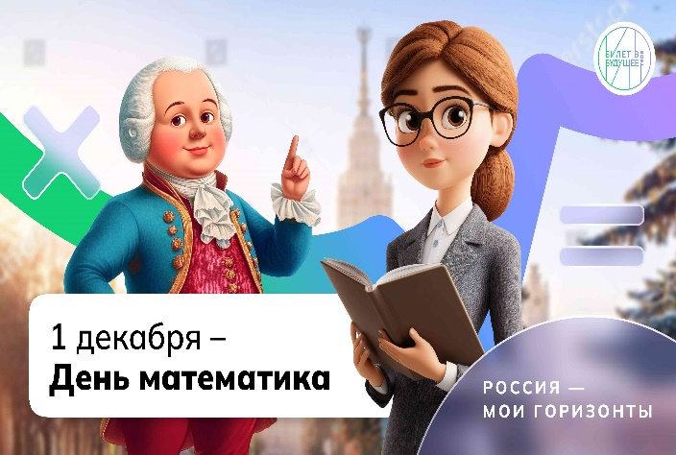 Сегодня учащимся МБОУ СОШ с.Большой Труев на занятии «Россия – мои горизонты» говорили о науке, которую называют царицей всех наук. Да, это конечно, это математика! Тема занятия — «Россия математическая: профессиональные траектории». Математика — настоящий золотой ключ, которым открывается множество дверей — экономика и сельское хозяйство, архитектура и дизайн, строительство, производство, медицина, бизнес, информационные технологии… Можно продолжать бесконечно! Сегодня разобрались, как именно знание математики помогает самым разным специалистам, и увидеть, как царствует математика в мире профессий! Не было, привычных уравнений и формул — впереди ждали интересные ролики, игры и увлекательные задания! А помогли во всём этом лучшие математики страны из МГУ (Московского государственного университета им. М. В. Ломоносова)! Но для начала дети рассказали, почему математика так важна? А может быть, найдутся сферы, где знание этого предмета вовсе не требуется?

Математика построена на логике и законах, на ней основываются многие другие науки. Без математики человек не смог бы решать, мерить и считать. У него бы не получилось изобрести ни автомобиль, ни холодильник. Без знания этого предмета невозможно построить дом, сосчитать карманные деньги, измерить расстояние. Но самое главное, если регулярные занятия спортом «прокачивают» наше тело, то математика — мозг. Вспомните себя за решением какой-нибудь сложной задачи из учебника — иногда мозг буквально «кипит»! Математика учит находить закономерности, анализировать, систематизировать, рассуждать и делать выводы, мыслить логически и стратегически. А думать на несколько шагов вперёд — полезно в любой профессии.

**Измаилова Т.Р., ответственная за ВР**

